HOOFDONDERWERP : ROMEINEN

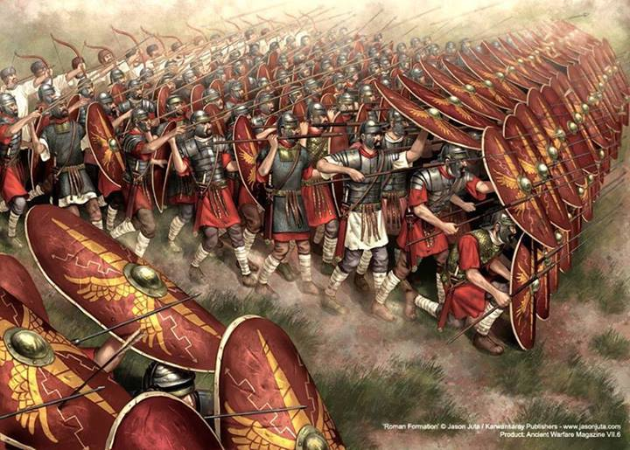
De Romeinen leefden tot het jaar 500. Ze zijn belangrijk voor de geschiedenis. Ze hadden een groot rijk: Het Romeinse rijk. Het Romeinse Rijk is begonnen in Rome. Rome is nu een mooie stad. De Romeinen waren ook in Zuid Nederland. In het Romeinse rijk was een keizer de baas. Er zijn nog steeds gebouwen en beelden van de Romeinen. Ze geloofden in veel goden. De Romeinen hebben de Romeinse cijfers bedacht.
Ik heb dit onderwerp gekozen omdat ik vaak op vakantie ga naar Rome. En omdat je veel onderwerpen kan bedenken.
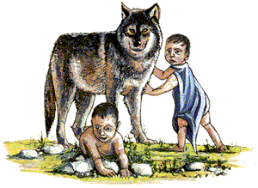
Weet je dat Rome is gesticht door twee jongens. Ze zijn door wolven opgevoed.

